





หน่วยการเรียนรู้ที่ 3 การใช้ซอฟต์แวร์ในการทำงาน
แผนการจัดการเรียนรู้ที่ 5
เรื่อง โปรแกรมนำเสนอ

ชั้นประถมศึกษาปีที่ 2 เวลาเรียน 1 ชั่วโมง


มาตรฐานการเรียนรู้และตัวชี้วัด

มาตรฐานการเรียนรู้
มาตรฐาน ว 4.2 เข้าใจและใช้แนวคิดเชิงคำนวณในการแก้ปัญหาที่พบในชีวิตจริงอย่างเป็นขั้นตอน และเป็นระบบ ใช้เทคโนโลยีสารสนเทศและการสื่อสารในการเรียนรู้ การทำงาน และการแก้ปัญหาได้อย่างมีประสิทธิภาพ รู้เท่าทัน และมีจริยธรรม
ตัวชี้วัด
ว 4.2 ป.2/3 ใช้เทคโนโลยีในการสร้าง จัดหมวดหมู่ ค้นหา จัดเก็บ เรียกใช้ข้อมูล
ตามวัตถุประสงค์


จุดประสงค์การเรียนรู้
1. อธิบายเกี่ยวกับโปรแกรมนำเสนอ (K)
2. ใช้งานโปรแกรมไมโครซอฟต์ออฟฟิศเพาเวอร์พอยต์ (P)
3. เห็นประโยชน์ของการใช้โปรแกรมนำเสนอในการนำเสนองาน (A)

สาระการเรียนรู้

โปรแกรมการนำเสนอมีอยู่หลายประเภท ซึ่งแต่ละประเภทจะมีรูปแบบและความสามารถที่แตกต่างกันออกไป แต่ที่ได้รับความนิยมเป็นอย่างมาก คือ โปรแกรมไมโครซอฟต์ออฟฟิศเพาเวอร์พอยต์ ที่สามารถนำเสนอข้อมูลได้หลายรูปแบบ เช่น ภาพ ข้อความ ภาพเคลื่อนไหว และเสียง


สมรรถนะสำคัญของผู้เรียน

1. ความสามารถในการสื่อสาร
2. ความสามารถในการคิด
3. ความสามารถในการแก้ปัญหา
4. ความสามารถในการใช้ทักษะชีวิต
5. ความสามารถในการใช้เทคโนโลยี


คุณลักษณะอันพึงประสงค์

1. ใฝ่เรียนรู้
2. มุ่งมั่นในการทำงาน

คำถามสำคัญ

1. เหตุใดในการนำเสนองานหรือชิ้นงานต่าง ๆ จึงต้องใช้โปรแกรมนำเสนอ
2. หากนักเรียนต้องการนำเสนอเรื่องราวเกี่ยวกับตนเอง นักเรียนจะออกแบบการนำเสนออย่างไร
สคริปต์แต่ละหน้าจะมีอะไรบ้าง


การจัดกิจกรรมการเรียนรู้

ขั้นสังเกต รวบรวมข้อมูล (Gathering)
• • • • • • • • • • • • • • • • •

1. นักเรียนร่วมกันสังเกตสัญลักษณ์โปรแกรมไมโครซอฟต์ออฟฟิศเพาเวอร์พอยต์
แล้วตอบคำถาม ดังนี้


• นักเรียนเคยเห็นสัญลักษณ์นี้หรือไม่ (เคย/ไม่เคย)
• หากเคยเห็น สัญลักษณ์นี้เป็นสัญลักษณ์ของโปรแกรมอะไร
(โปรแกรมไมโครซอฟต์ออฟฟิศเพาเวอร์พอยต์)
• โปรแกรมไมโครซอฟต์ออฟฟิศเพาเวอร์พอยต์ใช้สำหรับทำงานอะไร
(ตัวอย่างคำตอบ ใช้ทำงานเกี่ยวกับการนำเสนอ)
• นักเรียนเคยใช้งานโปรแกรมนี้หรือไม่ (เคย/ไม่เคย)
• หากเคย นักเรียนใช้ทำอะไร (ตัวอย่างคำตอบ ใช้ในการนำเสนอผลงานหน้าชั้นเรียน)
2. นักเรียนร่วมกันศึกษาค้นคว้าข้อมูลเกี่ยวกับโปรแกรมนำเสนอ จากแหล่งการเรียนรู้ต่าง ๆ
อย่างหลากหลาย เช่น การสอบถามจากครูหรือผู้ปกครอง และห้องสมุด


ขั้นคิดวิเคราะห์และสรุปความรู้ (Processing) (Gathering)
• • • • • • • • • • • • • • • • • • • •

3. นักเรียนแบ่งกลุ่ม กลุ่มละเท่า ๆ กัน จากนั้นแต่ละกลุ่มร่วมกันสังเกตและวิเคราะห์บัตรภาพและบัตรคำเกี่ยวกับความสามารถในการนำเสนอของโปรแกรมไมโครซอฟต์ออฟฟิศเพาเวอร์พอยต์ แล้วจับคู่บัตรภาพและบัตรคำให้สัมพันธ์กัน ดังตัวอย่าง
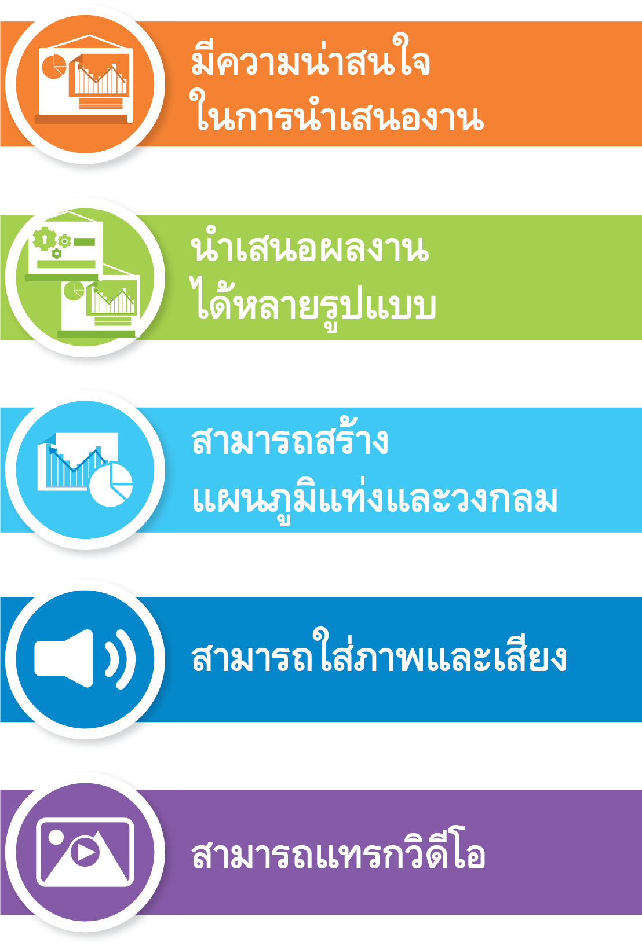

4. นักเรียนร่วมกันสังเกตและวิเคราะห์สัญลักษณ์เกี่ยวกับโปรแกรมนำเสนอ และไม่ใช่โปรแกรมนำเสนอ จากนั้นเลือกภาพที่เป็นโปรแกรมนำเสนอออกมา แล้วตอบคำถาม ดังนี้









• โปรแกรมที่นักเรียนเลือกมีชื่อว่าอะไรบ้าง
(โปรแกรมไมโครซอฟต์ออฟฟิศเพาเวอร์พอยต์ โปรแกรมวันโน้ต)
• ถ้านักเรียนจะนำเสนอข้อมูลส่วนตัว นักเรียนจะใช้โปรแกรมใด
(ตัวอย่างคำตอบ โปรแกรมไมโครซอฟต์ออฟฟิศเพาเวอร์พอยต์)
• โปรแกรมนำเสนอที่เลือกมาสามารถทำอะไรได้บ้าง
(ตัวอย่างคำตอบ นำเสนอข้อมูลส่วนตัว นำเสนองาน)
5. นักเรียนร่วมกันสังเกตและวิเคราะห์ภาพส่วนประกอบของโปรแกรมไมโครซอฟต์ออฟฟิศ
เพาเวอร์พอยต์ แล้วนำตัวเลขไปเติมลงในหน้าคำที่เป็นส่วนประกอบของโปรแกรม โดยเขียนบันทึกคำตอบของนักเรียนบนกระดาน ดังตัวอย่าง
4
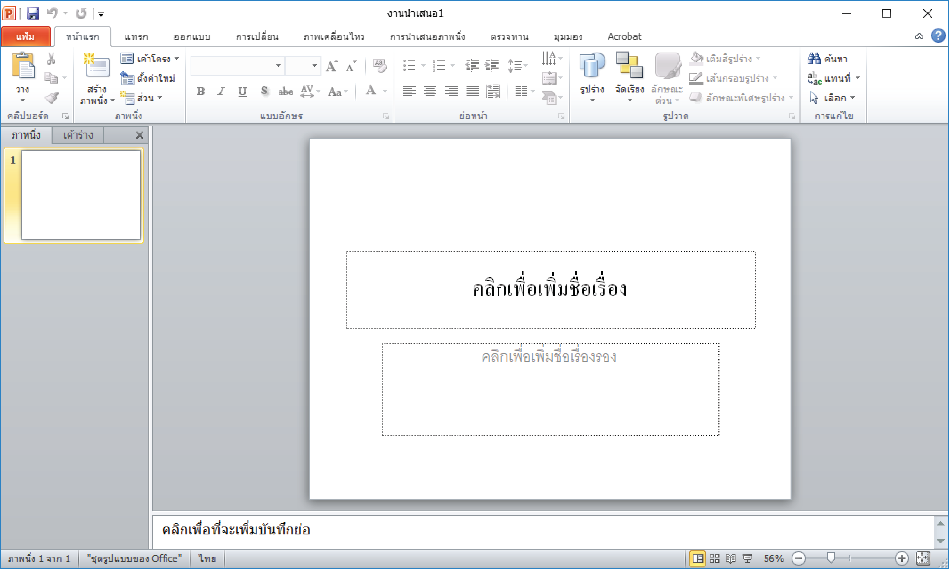
2

3

1
5

6

(5)
(3)
_________ แบบจำลองภาพนิ่ง _________ แถบเครื่องมือ
(6)
(2)
_________ ส่วนสำหรับใส่ข้อความเพิ่มเติม _________ แถบชื่อเรื่อง
(1)
(4)
_________ พื้นที่แสดงรายละเอียดการทำงาน _________ บันทึกข้อมูล
6. นักเรียนร่วมกันสรุปความคิดรวบยอดเกี่ยวกับโปรแกรมนำเสนอ ดังนี้
โปรแกรมนำเสนอ เป็นโปรแกรมสำหรับนำเสนอข้อมูล ตัวอย่างของโปรแกรมนำเสนอ เช่น โปรแกรมไมโครซอฟต์ออฟฟิศเพาเวอร์พอยต์ (Microsoft Office PowerPoint) โปรแกรมซันสตาร์ออฟฟิศ-อิมเพลสส์ (Sun StarOffice Impress) และโปรแกรมคีย์โน้ต (Keynote) โปรแกรมประเภทนี้สามารถใช้เตรียมการนำเสนอข้อมูล และนำเสนอผลงานได้หลายรูปแบบ สามารถแทรกภาพเสียง วิดีโอ และเชื่อมโยงไปยังโปรแกรมอื่น ๆ ได้อีกด้วย โดยแต่ละโปรแกรมจะมีความสามารถแตกต่างกันออกไป


ขั้นปฏิบัติและสรุปความรู้หลังการปฏิบัติ (Applying and Constructing the Knowledge)
• • • • • • • • • • • • • • • • • • • • • • • • • • • • • • • • • • • • • • •

7. นักเรียนจับคู่หรือแบ่งกลุ่มตามความเหมาะสมของจำนวนเครื่องคอมพิวเตอร์ โดยให้มีนักเรียน 1 คนที่มีประสบการณ์ในการใช้งานคอมพิวเตอร์ จากนั้นแต่ละกลุ่มร่วมกันปฏิบัติกิจกรรมที่ 3.3 นำเสนอข้อมูลของฉัน แล้วฝึกใช้โปรแกรมนำเสนอโดยใช้โปรแกรมไมโครซอฟต์ออฟฟิศเพาเวอร์พอยต์
แล้วบันทึกผลการใช้โปรแกรมลงในแบบบันทึกในชิ้นงานที่ 9 เรื่อง การใช้งานโปรแกรมนำเสนอ

กิจกรรมนี้สร้างเสริมทักษะศตวรรษที่ 21 ด้านการร่วมมือทำงานเป็นทีม
ความรอบรู้ในสารสนเทศ และความรอบรู้ในเทคโนโลยีสารสนเทศ

8. นักเรียนร่วมกันสรุปสิ่งที่เข้าใจเป็นความรู้ร่วมกัน ดังนี้
โปรแกรมการนำเสนอมีอยู่หลายประเภท ซึ่งแต่ละประเภทจะมีรูปแบบและความสามารถ
ที่แตกต่างกันออกไป แต่ที่ได้รับความนิยมเป็นอย่างมาก คือ โปรแกรมไมโครซอฟต์ออฟฟิศเพาเวอร์พอยต์ ที่สามารถนำเสนอข้อมูลได้หลายรูปแบบ เช่น ภาพ ข้อความ ภาพเคลื่อนไหว และเสียง

ขั้นสื่อสารและนำเสนอ (Applying the Communication Skill)
• • • • • • • • • • • • • • • • • • • • • • • • • • • •

9. นักเรียนแต่ละกลุ่มออกมานำเสนอเกี่ยวกับการใช้งานโปรแกรมนำเสนอข้อมูลของกลุ่มตนเองหน้าชั้นเรียน เพื่อแลกเปลี่ยนเรียนรู้กัน โดยใช้ PowerPoint ในการนำเสนอ เพื่อให้เห็นข้อมูลได้ชัดเจน
และน่าสนใจ
กิจกรรมนี้สร้างเสริมทักษะศตวรรษที่ 21 ด้านการสื่อสาร

10. นักเรียนร่วมกันอภิปรายแลกเปลี่ยนความคิดเห็น โดยตอบคำถาม ดังนี้
• เหตุใดในการนำเสนองานหรือชิ้นงานต่าง ๆ จึงต้องใช้โปรแกรมนำเสนอ
(ตัวอย่างคำตอบ เป็นโปรแกรมที่มีความสามารถในด้านการนำเสนอได้หลายรูปแบบ)
• หากนักเรียนต้องการนำเสนอเรื่องราวเกี่ยวกับตนเอง นักเรียนจะออกแบบการนำเสนอ
อย่างไร สคริปต์แต่ละหน้าจะมีอะไรบ้าง
(ตัวอย่างคำตอบ
หน้าที่ 1 ชื่อเรื่อง ภาพประจำตัว
หน้าที่ 2 ชื่อ-นามสกุล ชื่อเล่น อายุ ที่อยู่ พร้อมภาพประกอบ
หน้าที่ 3 โรงเรียนที่เรียน พร้อมภาพประกอบ
หน้าที่ 4 อาหารที่ชอบและงานอดิเรก พร้อมภาพประกอบ)
11. นักเรียนร่วมกันอภิปรายสรุปเกี่ยวกับวิธีการทำงานให้เห็นการคิดเชิงระบบและวิธีการทำงาน
ที่มีแบบแผน


สื่อการเรียนรู้/แหล่งการเรียนรู้

1. หนังสือเรียน รายวิชาพื้นฐานวิทยาศาสตร์ เทคโนโลยี (วิทยาการคำนวณ) ชั้นประถมศึกษาปีที่ 2
ของสถาบันพัฒนาคุณภาพวิชาการ (พว.)
2. สัญลักษณ์โปรแกรมไมโครซอฟต์ออฟฟิศเพาเวอร์พอยต์
3. ภาพและบัตรคำความสามารถของโปรแกรมไมโครซอฟต์ออฟฟิศเพาเวอร์พอยต์
4. สัญลักษณ์โปรแกรมที่เป็นการนำเสนอและโปรแกรมที่ไม่เป็นการนำเสนอ
5. หน้าต่างโปรแกรมไมโครซอฟต์ออฟฟิศเพาเวอร์พอยต์
6. ห้องคอมพิวเตอร์ที่เชื่อมต่อเครือข่ายอินเทอร์เน็ต
7. แหล่งการเรียนรู้ทั้งภายในและภายนอกโรงเรียน


การประเมินการเรียนรู้

1. ประเมินความรู้ เรื่อง โปรแกรมนำเสนอ (K) ด้วยแบบทดสอบ
2. ประเมินกระบวนการทำงานกลุ่ม (P) ด้วยแบบประเมิน
3. ประเมินชิ้นงาน เรื่อง การใช้งานโปรแกรมนำเสนอ (P) ด้วยแบบประเมิน
4. ประเมินคุณลักษณะอันพึงประสงค์ ด้านใฝ่เรียนรู้ มุ่งมั่นในการทำงาน (A) ด้วยแบบประเมิน


แบบประเมินตามสภาพจริง (Rubrics)

แบบประเมินกระบวนการทำงานกลุ่ม
รายการการประเมิน | ระดับคุณภาพ
รายการการประเมิน | 4 | 3 | 2 | 1
กระบวนการ  ทำงานกลุ่ม | มีการกำหนดบทบาท  สมาชิกชัดเจน  และมีการชี้แจงเป้าหมาย  การทำงาน  มีการปฏิบัติงานร่วมกัน  อย่างร่วมมือร่วมใจ  พร้อมกับการประเมินเป็นระยะ ๆ | มีการกำหนดบทบาท  สมาชิกชัดเจน  มีการชี้แจงเป้าหมาย  อย่างชัดเจนและปฏิบัติงานร่วมกัน  แต่ไม่มีการประเมิน  เป็นระยะ ๆ | มีการกำหนดบทบาท  เฉพาะหัวหน้า  ไม่มีการชี้แจงเป้าหมาย  อย่างชัดเจน  ปฏิบัติงานร่วมกัน  ไม่ครบทุกคน | ไม่มีการกำหนด  บทบาทสมาชิก  และไม่มีการชี้แจงเป้าหมาย สมาชิก  ต่างคนต่างทำงาน

แบบประเมินชิ้นงานที่ 9 เรื่อง การใช้งานโปรแกรมนำเสนอ
รายการการประเมิน | ระดับคุณภาพ
รายการการประเมิน | 4 | 3 | 2 | 1
การใช้งานโปรแกรมไมโครซอฟต์ออฟฟิศเพาเวอร์พอยต์ในการนำเสนอข้อมูล | เข้าใช้งานโปรแกรมไมโครซอฟต์ออฟฟิศเพาเวอร์พอยต์  ได้อย่างคล่องแคล่ว  พิมพ์ข้อความและกำหนดรูปแบบตัวอักษรได้อย่างถูกต้องทุกคำ  และสวยงาม น่าสนใจสามารถเพิ่มภาพนิ่ง  ในการทำงานได้  กดนำเสนองานได้สำเร็จ และนำเสนอผลงานได้ดี น่าสนใจ | เข้าใช้งานโปรแกรมไมโครซอฟต์ออฟฟิศเพาเวอร์พอยต์ได้  พิมพ์ข้อความและกำหนดรูปแบบตัวอักษรได้อย่างถูกต้องทุกคำ และสวยงาม น่าสนใจ สามารถเพิ่มภาพนิ่ง  ในการทำงานได้  กดนำเสนองานได้สำเร็จ และนำเสนอผลงานได้ดี | เข้าใจงานโปรแกรมไมโครซอฟต์ออฟฟิศเพาเวอร์พอยต์ได้  พิมพ์ข้อความและกำหนดรูปแบบตัวอักษรได้  พิมพ์ผิดไม่เกิน 3 คำ สามารถเพิ่มภาพนิ่ง  ในการทำงานได้  กดนำเสนองานได้สำเร็จ และนำเสนอผลงานได้ดีพอสมควร | เข้าใช้งานโปรแกรมไมโครซอฟต์ออฟฟิศเพาเวอร์พอยต์ได้  พิมพ์ข้อความและกำหนดรูปแบบตัวอักษรได้  พิมพ์ผิดมากกว่า 3 คำ  เพิ่มภาพนิ่งในการทำงานได้ โดยมีเพื่อนคอยแนะนำ  กดนำเสนองานได้สำเร็จและนำเสนอผลงานได้

ข้อเสนอแนะของผู้บริหารสถานศึกษา

ลงชื่อ
( )
ตำแหน่ง

บันทึกหลังการสอน

ผลการจัดการเรียนการสอน

ปัญหา/อุปสรรค

แนวทางแก้ไข

ครูผู้สอน
( )
วันที่บันทึก

